BON DE COMMANDE
du livre « La Liberté en Souffrance »
un livre réalisé par APPONA 68

En 2010, la commémoration de l’internement des Tsiganes en France à partir de 1940 et jusqu’en 1946 a éveillé nos consciences. Le grand public, nous tous, découvrait une réalité que peu de gens avaient tenté d’éclairer jusqu’alors. L’implication de l’Etat, la disparition des camps, des témoins trop effacés - qui se soucie du sort des Tsiganes ?- expliquent ce lourd silence. Le décret-loi du 6 avril 1940, assignant les nomades à résidence est un décret de la III° République ; l’ordonnance du 22 novembre de la même année fixant les conditions d’internement des nomades est allemande, mais c’est l’Etat Français qui est chargé de l’administration des camps ; ce sont des gendarmes et des policiers français qui effectuent les arrestations de Tsiganes français et le gardiennage des camps où ils sont voués à la précarité, à la maladie, à la détresse.
On ne saurait malgré tout comparer le sort des Tsiganes français à celui qu’ont connu les Tsiganes des autres pays européens sous le joug nazi puisqu’il s’agit dans ce cas d’une extermination systématique, au point que Juifs et Tsiganes ont connu le même destin. Il est emblématique que la petite fille au fichu, regardant par la porte du wagon qui va l’emmener vers un camp de la mort, (on retrouve cette scène dans le film « Nuit et brouillard » d’Alain Resnais.) fut pendant un demi- siècle le symbole de la Shoah jusqu’à ce qu’on découvre qu’elle s’appelait Settela Steinbach et était tsigane. Les Manouches ne connaissant pas de frontières, de nombreuses familles alsaciennes ont cependant perdu des proches dans les camps de la mort allemands. « Samudaripen » (l’extermination) appartient à la mémoire collective des Tsiganes.
Quelques chercheurs, un collectif associatif, des artistes, regroupés autour du thème « Une mémoire française – Les Tsiganes pendant la seconde guerre mondiale 1939-1946 » ont servi de moteur à de nombreuses associations, à des collectifs informels, qui ont recueilli des témoignages, diffusé une information jusque là occultée à travers des expositions, provoqué des débats en s’appuyant par exemple sur le film « Liberté » de Toni Gatlif , rencontré des enfants et des adolescents pour les sensibiliser à un aspect de l’histoire qui ne figure pas dans leurs manuels….
Appona68 a apporté sa pierre à cet édifice en jouant tous ces rôles. Dès 2009, en allant à la rencontre de Manouches alsaciens, enfants au moment du second conflit mondial, qui ont vécu l’internement dans les camps et qui ont accepté de livrer des souvenirs douloureux. Ces témoignages ont été illustrés sous forme de panneaux d’une exposition proposée au public dans différents lieux. Des rencontres, des débats et à chaque fois des auditeurs abasourdis, ébranlés parce qu’ils découvraient.
La dernière étape de ce parcours est ce livret que vous avez entre les mains. Il présente la façon dont été recueillis les témoignages dans le respect de la parole des témoins. Il évoque le contexte historique de l’internement et surtout il livre l’intégralité des témoignages collectés illustrés par les reproductions des panneaux de l’exposition. Une bibliographie succincte accompagnera ceux qui voudront poursuivre leur quête.
Si le temps a introduit du flou dans les souvenirs, si les mots parfois trébuchent, il n’en reste pas moins vrai que cette gangue recèle des pépites d’humanité. A vous, lecteur, de vous découvrir orpailleur.
BON DE COMMANDE
A renvoyer par courrier à :
APPONA 68 – 260 rue de Soultz – 68 270 WITTENHEIM
Tel: 03 89 66 18 17 – appona.68@wanadoo.fr

NOM & PRENOM : ……………………………………………………………………………………
ADRESSE : ………………………….……………………………………….…………………………
TELEPHONE : …………………….………..… COURIEL :………………………….….…………...

Souhaite acheter …… exemplaire(s) du livre « La Liberté en Souffrance » au prix unitaire de 20 euros (+ frais de port de 3 €)
TOTAL : ………… €
Règlement par chèque.
Souhaitez vous une facture ?

---------------------------------------------------------------------------------------------------------------------------------

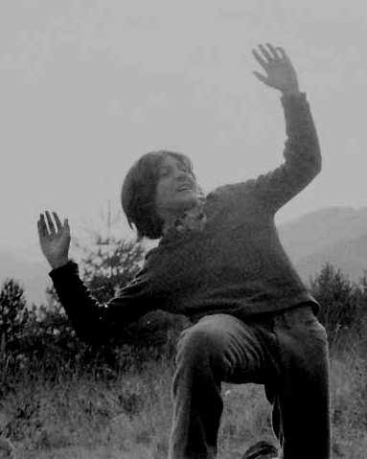

La liberté
en souffrance
Manouches alsaciens 1939-1946

